**BAB I**

**PENDAHULUAN**

* 1. **Latar Belakang**

Satu hal yang pasti ketika dunia terus berputar dan hal - hal baru terus bermunculan adalah "inovasi". Inovasi pada era digital telah merambah berbagai sendi - sendi kehidupan, mulai dari industri massal hingga inovasi pada pemenuhan kebutuhan hidup manusia. Perubahan seperti ini dapat mengarahkan masyarakat ke arah yang lebih baik atau bahkan bisa lebih buruk.

Salah satu yang ditimbulkan dari inovasi industri yang "menggila" adalah limbah. Limbah dapat bersumber dari Industri besar maupun rumah tangga, dikutip dari data yang dikumpulkan oleh KLH pada tahun 2017 menyatakan bahwa 48% dari sampah yang ada di seluruh Indonesia merupakan sampah sisa rumah tangga. Permasalahan sampah ini bermuara pada permasalahan sosial dan kesehatan yang lebih kompleks dan merepotkan, dan muncul menjadi masalah baru di era digital ini. Masalah baru ini seperti sulitnya mengelola volume sampah yang ada, sulitnya mengelola Sumber daya manusia yang terkait dan ketersediaan layanan pengambilan sampah yang menjadi lebih rumit serta memakan lebih banyak waktu & biaya.

Lalu bagaiman teknologi dapat menyelesaikan ini semua?, Inovasi adalah jawaban pasti dari permasalahan ini. Inovasi dapat diterapkan pada bagaimana cara manusia saat ini mengelola permasalahan sampah ini agar lebih mudah, cepat dan efisien sehingga lebih sedikit biaya yang dikeluarkan untuk mengatasi permasalahan ini. Pembangunan sebuah aplikasi terintegrasi yang bisa menyelesikan semua permasalahan yang berkaitan dengan sampah menjadi sebuah inovasi yang dapat mempermudah pekerjaan manusia dan meringankan beban dari permasalahan tadi.

Permasalahan ini dapat diselesaikan dengan membangun sebuah aplikasi terintegrasi berbasis cloud dapat bekerja di segala kondisi dan handal yang disebut “*E-sampah*” dibangun di lingkungan kerja cloud yang lebih cepat dan dapat diakses oleh semua orang dengan mudah. Aplikasi ini ditujukan pada petugas pengelola administrasi kebersihan di sebuah wilayah & masyarakat di wilayah tersebut untuk mempermudah akses terhadap informasi dan aktifitas pembayaran. Fitur yang ada pada aplikasi ini disesuaikan dengan kebutuhan dari pengelola administrasi kebersihan dari sebuah lingkungan.

* 1. **Visi dan Misi**

**Visi**

Mewujudkan pengelolaan limbah sampah yang terintegrasi denga sistem yang lebih efisien dan cepat sehingga mudah digunakan oleh berbagai pihak Swasta maupun non swasta

**Misi**

1. Membangun aplikasi e-sampah guna mempermudah & membuat pengelolaan sumber daya lebih efisien
2. Menyediakan solusi pengelolaan sampah secara digital yang terintegrasi melalui e-sampah

**1.3.**            **Tujuan dan Manfaat Penyusunan Proposal**

Adapun tujuan dan manfaat untuk menyusun proposal bisnis ini adalah sebagai berikut:

1. Untuk memenuhi tugas akhir mata kuliah Kewirausahaan.
2. Menjadikan mahasiswa lebih kreatif dan inofatif tentang berwirausaha.
3. Melatih mahasiswa agar dapat berwirausaha dengan baik.
4. Untuk menambah pengalaman dan pengetahuan tentang berwirausaha.
5. Agar dapat belajar sendiri dan mangisi waktu luang dengan kegiatan yang bermanfaat.
6. Untuk selalu berpikir aktif, kreatif dan inovatif serta mengasah kemampuan mahasiswa dalam berbisnis sehingga memunculkan banyak ide-ide baru yang dapat menjadi peluang usaha yang menguntungkan.
7. Untuk membantu berfikir kritis dan objektif atas bidang usaha yang dijalankan.

|  |  |  |
| --- | --- | --- |
| 1 | Nama Perusahaan | Qorpaky .tech |
| 2 | Bidang Usaha | 1. Jasa pembuatan web / aplikasi 2. Jasa SEO 3. Penyedia layanan SAAS (software as a service) pengelola sampah digital E-sampah |
| 3 | Jenis Produk | 1. Desain web 2. Website siap pakai 3. Layana SEO 4. Aplikasi E-sampah |
| 4 | Alamat Perusahaan | Perumahan Griya Permata Alam Blok RB 17, Desa Rejeni, Kecamatan Bantur, Kota Malang |
| 5 | Nomor Telepon | 082334059230 |
| 6 | Alamat Email | Panjidia995@gmail.com |

**1.4.**            **Data Perusahaan**

**1.5.**            **Data Pemilik**

|  |  |  |
| --- | --- | --- |
| 1 | Nama | Panji Iman baskoro |
| 2 | Jenis Kelamin | Laki – Laki |
| 3 | Tempat, Tanggal Lahir | Sidoarjo, 10 Maret 1999 |
| 4 | Alamat | Griya Permata Alam blok RB 17, Desa Ngijo, Kecamatan Karangploso, Malang |
| 5 | Telepon/HP | 08953269230 |
| 6 | E-mail | [Panjidia995@gmail.com](mailto:Panjidia995@gmail.com) |
| 7 | Peran Dalam Perusahaan | Pemilik perusahaan & Manajer pengembanga produk |

**1.6.**            **Prototype Produk**

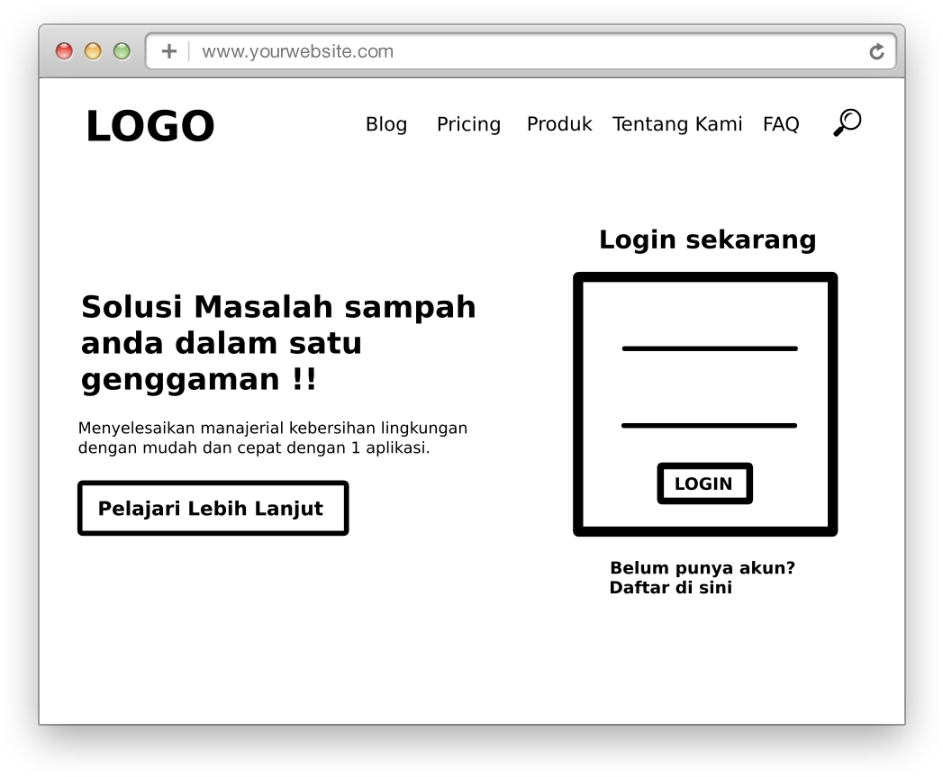

Tampilan login untuk admin, pelanggan terdaftar dan pelanggan baru E-sampah

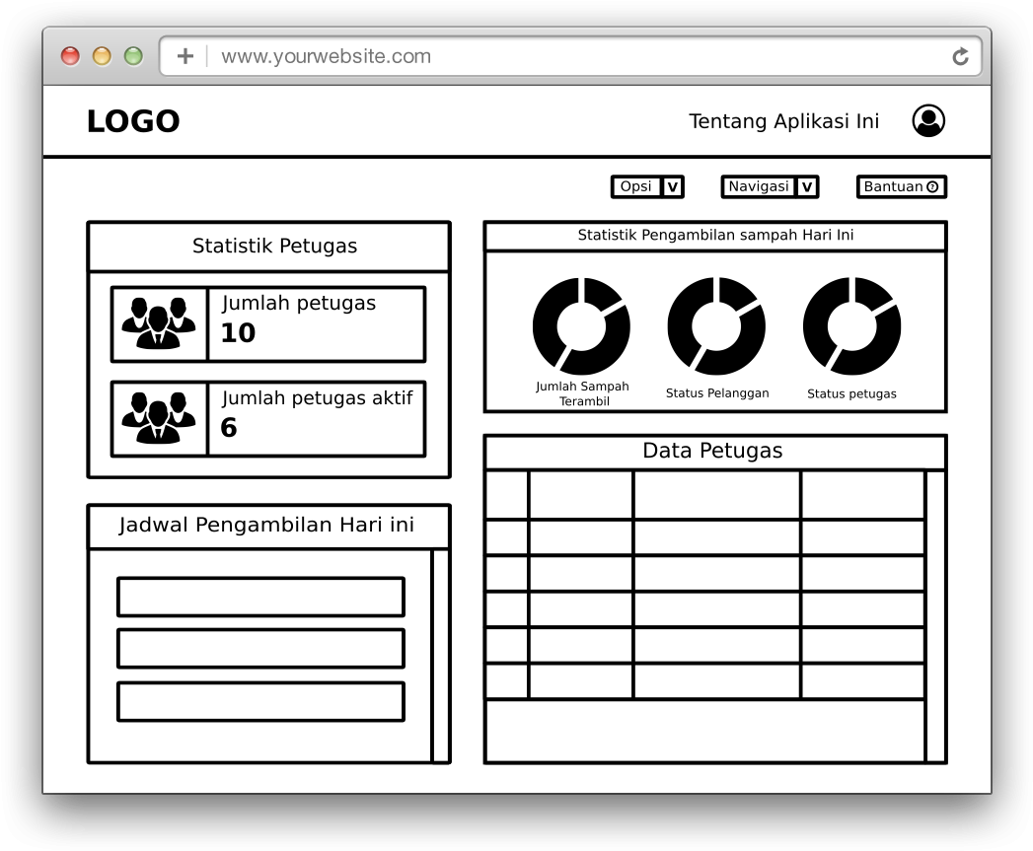

Tampilan Cek statistik administrasi petugas dan jadwal pengambilan

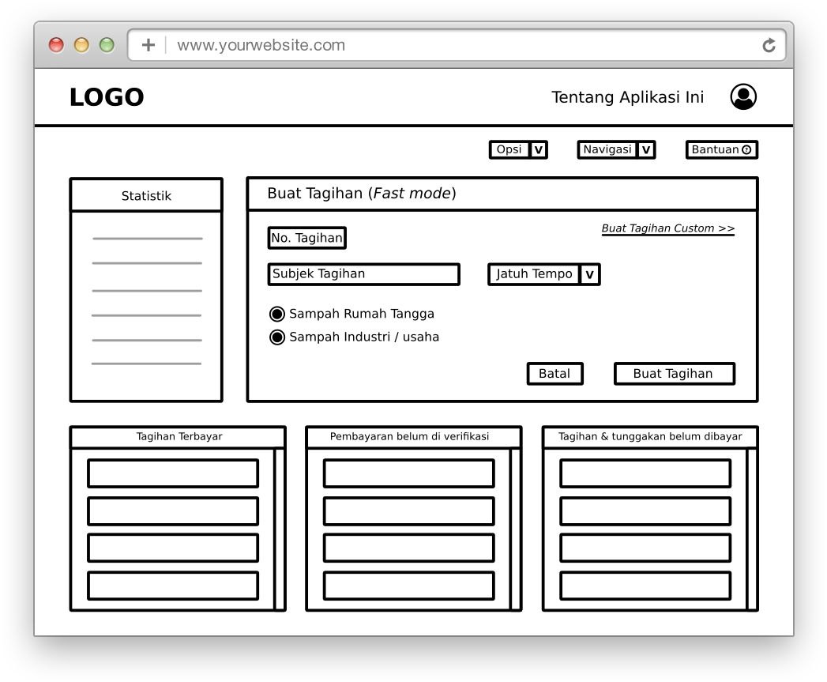

Tampilan Administrasi tagihan

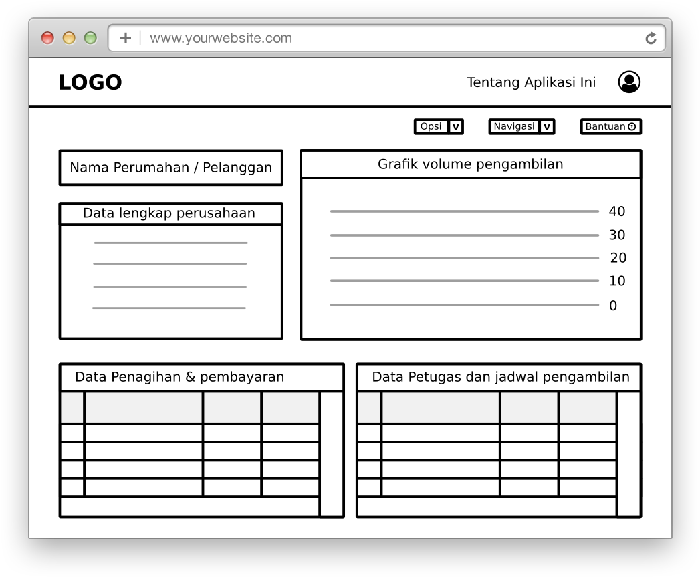

Tampilan dashboard awal E-sampah

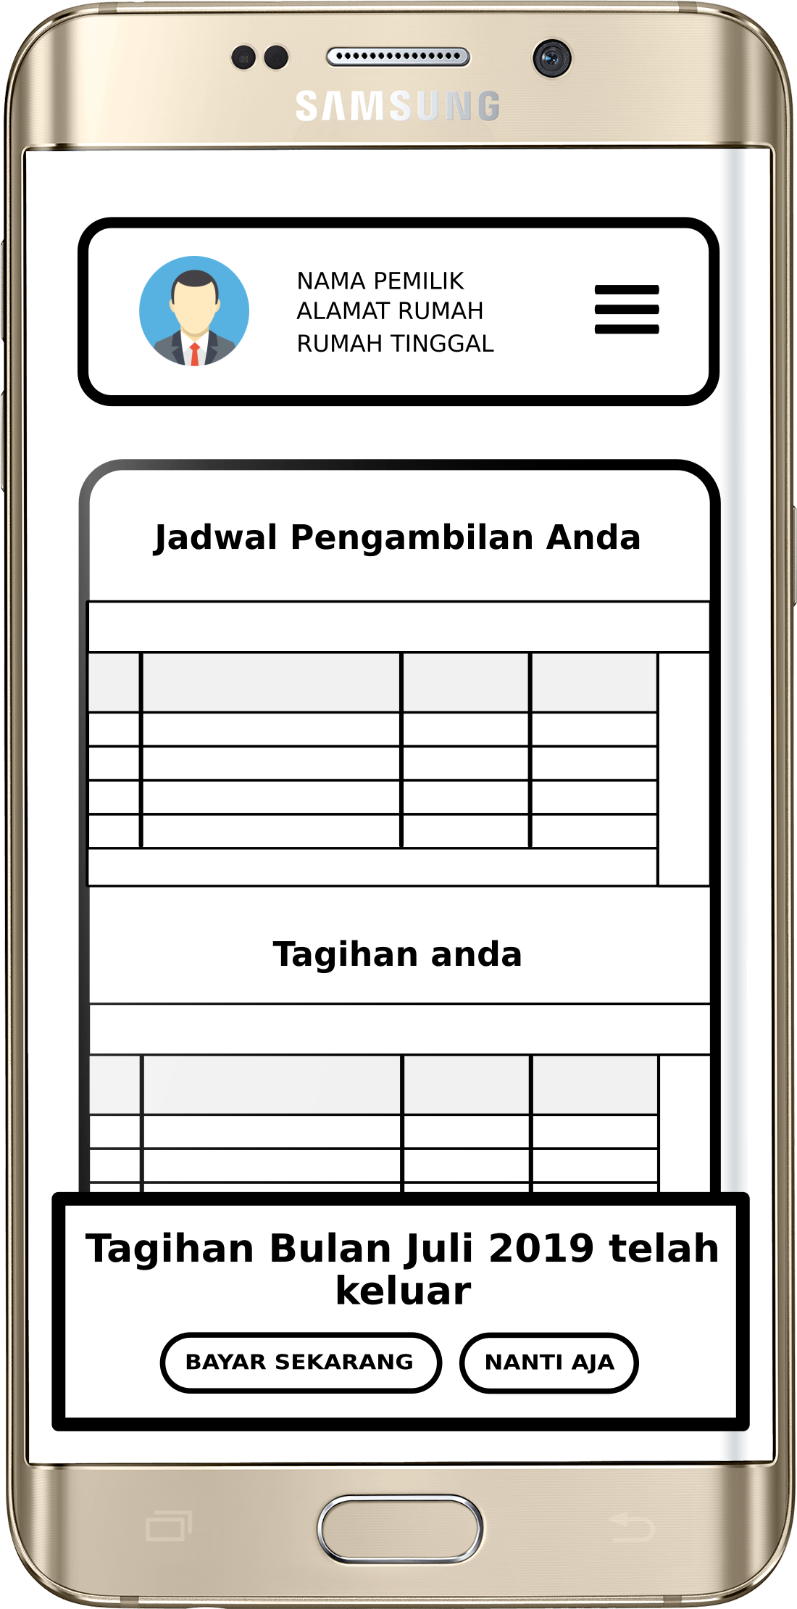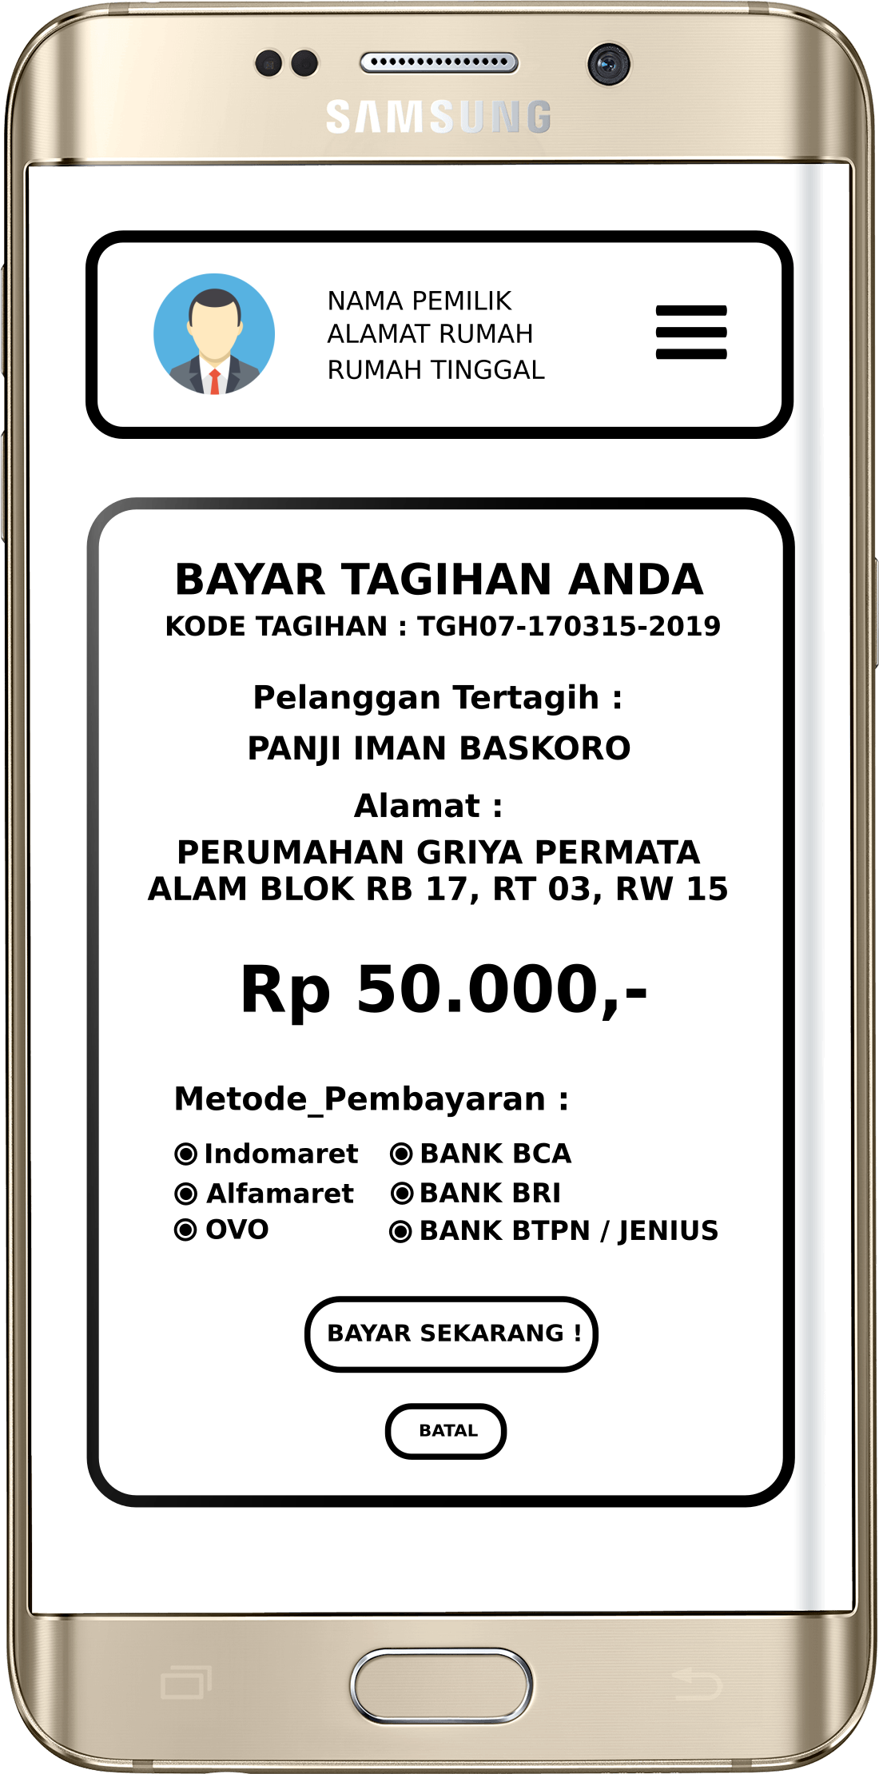

Tampilan dashboard awal E-sampah untuk pengguna

Halaman bayar tagihan sampah

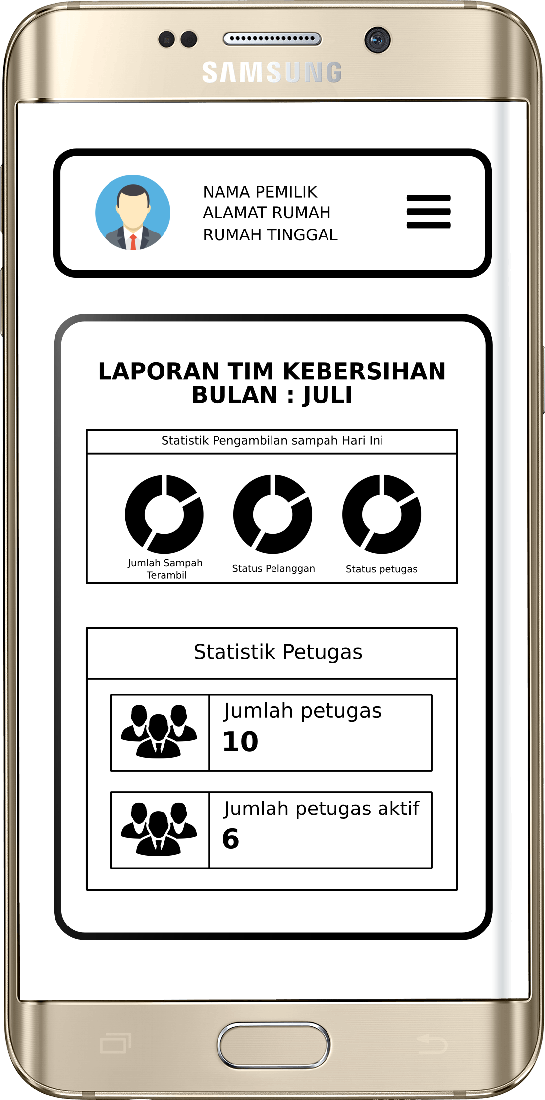

Laporan Bulanan